***LAB TASKS***

**Q: 1**

**Query:**



**Output**:

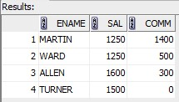

**Q: 2 Query:**



**Output:**

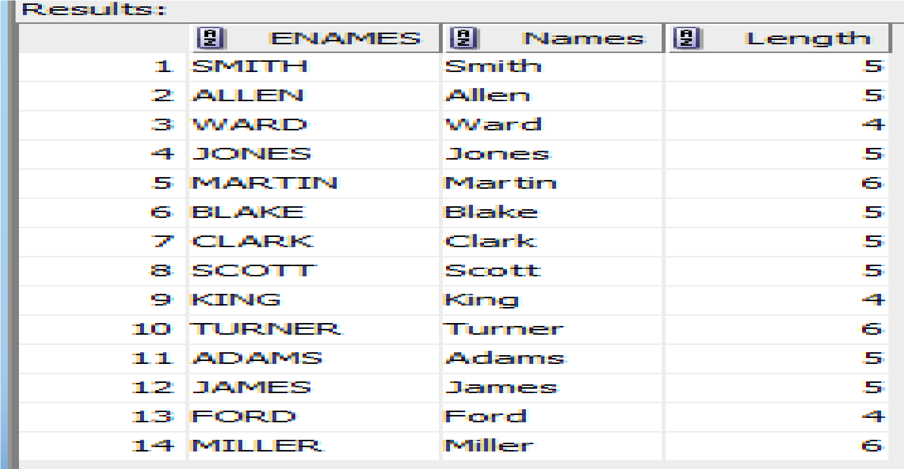

**Q: 3**

**Query:**



**Output:**

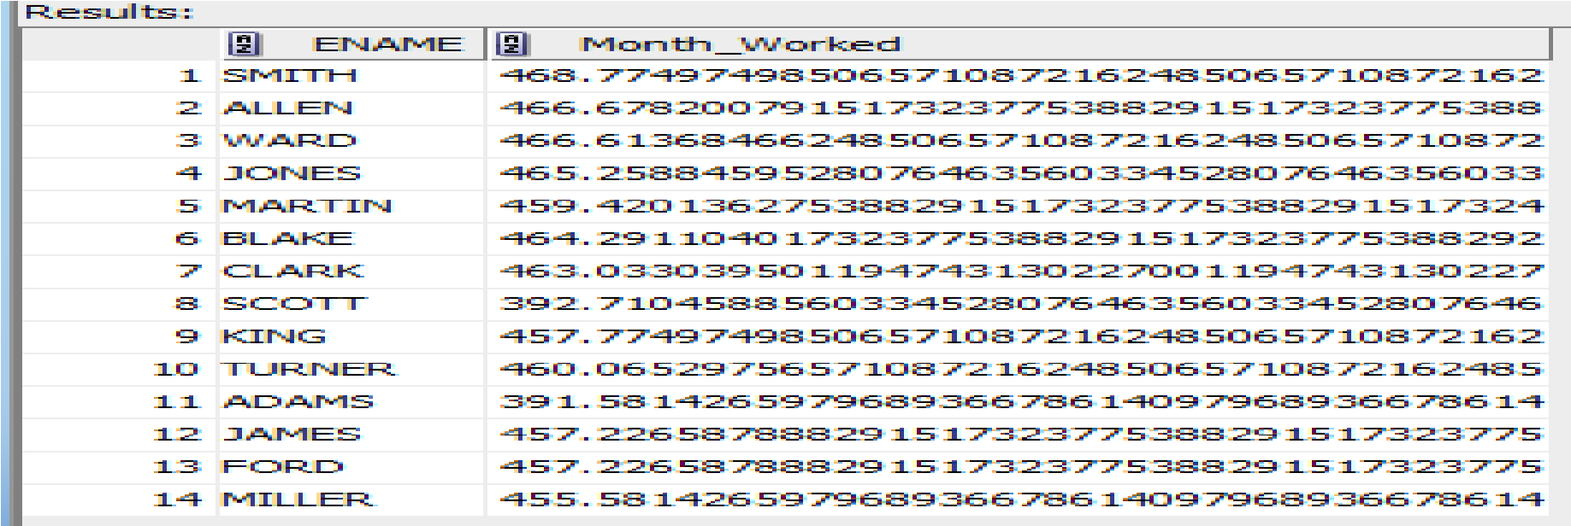

**Q: 4 Query:**



**Output:**

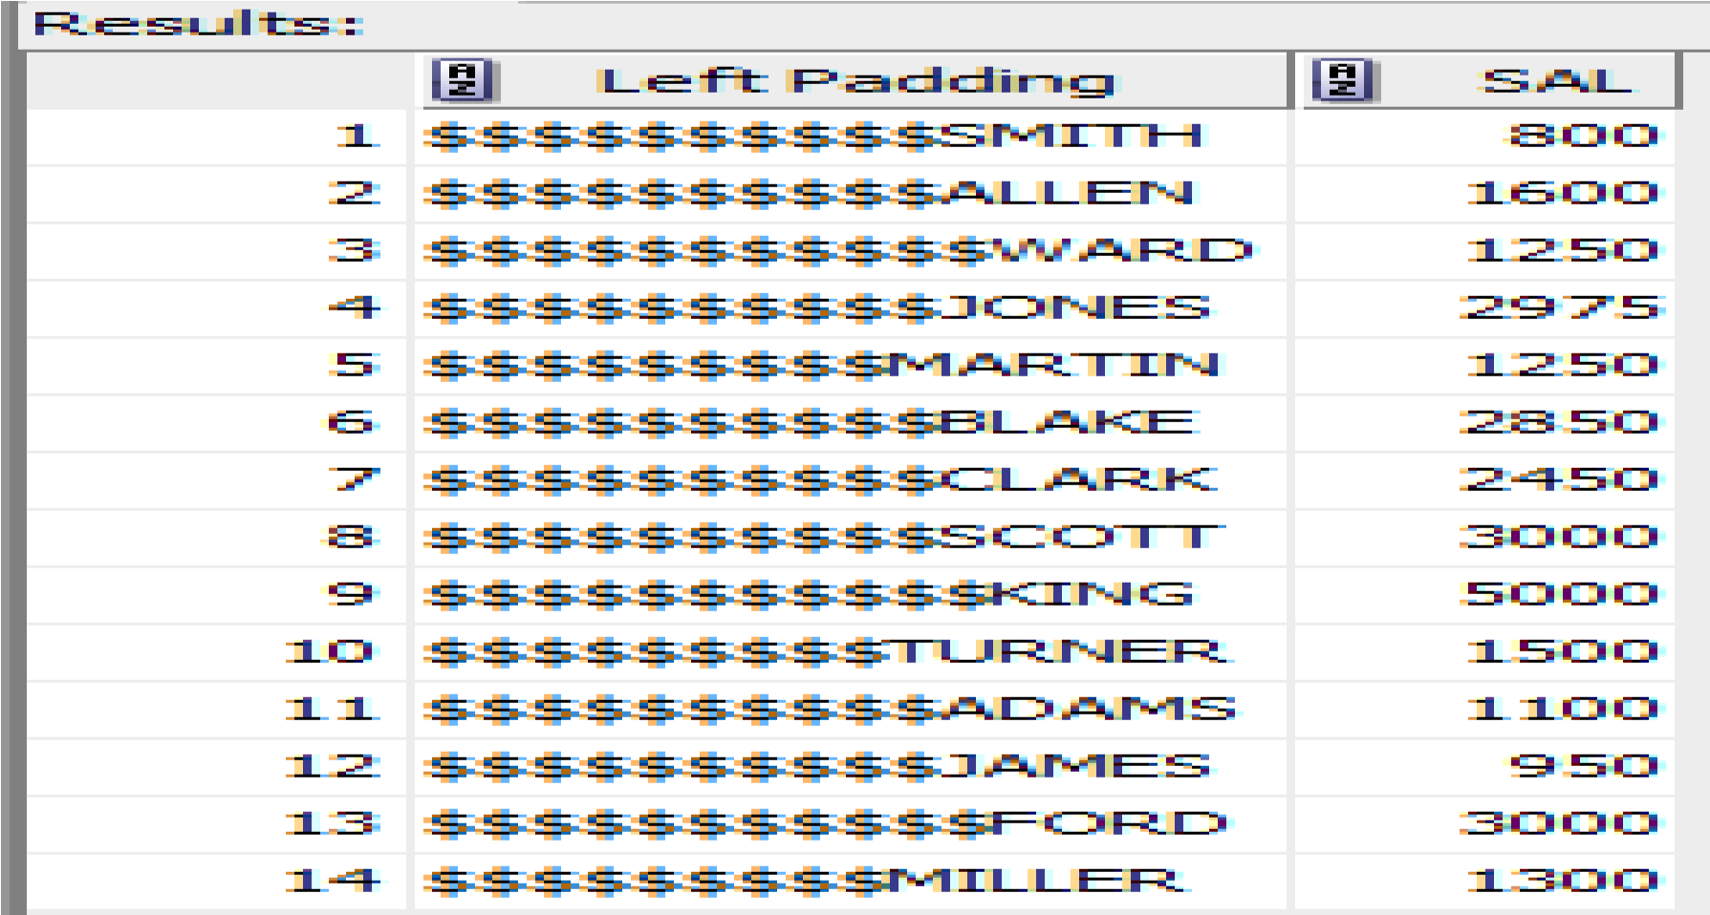

**Q: 5**

**Query:**



**Output:**

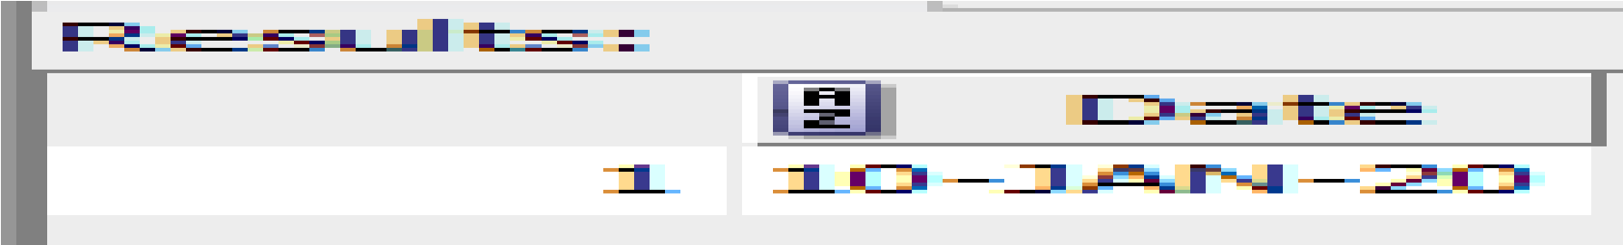

**Q: 6**

**Query:**



**Output:**

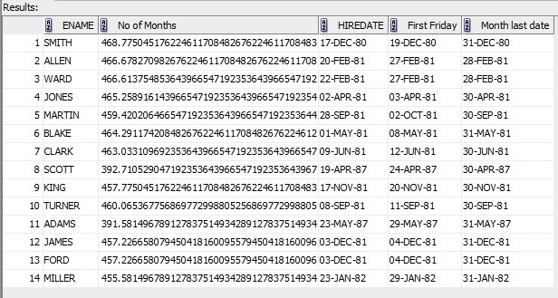

**Q: 7**

**Query:**



**Output:**

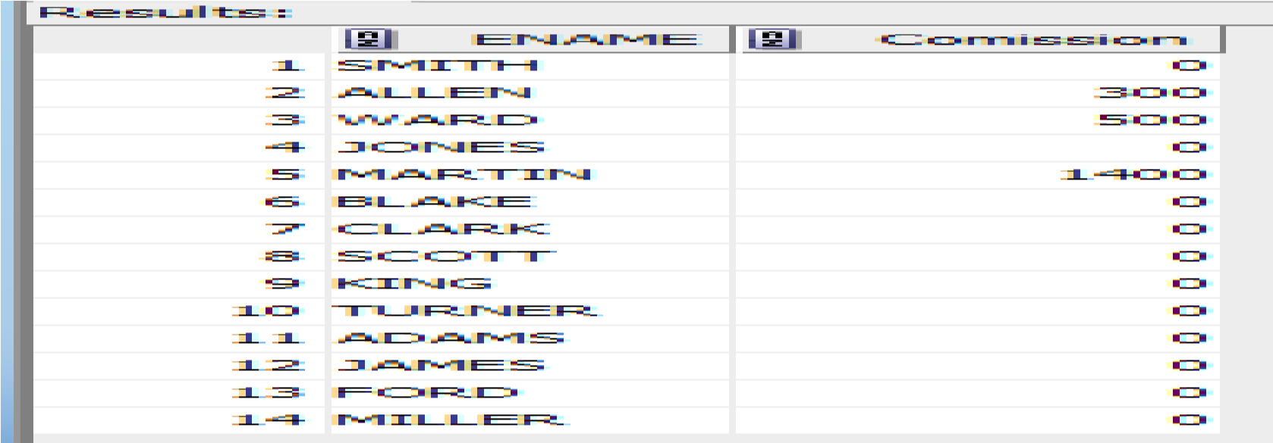

**Q: 8**

**Query:**



**Output:**

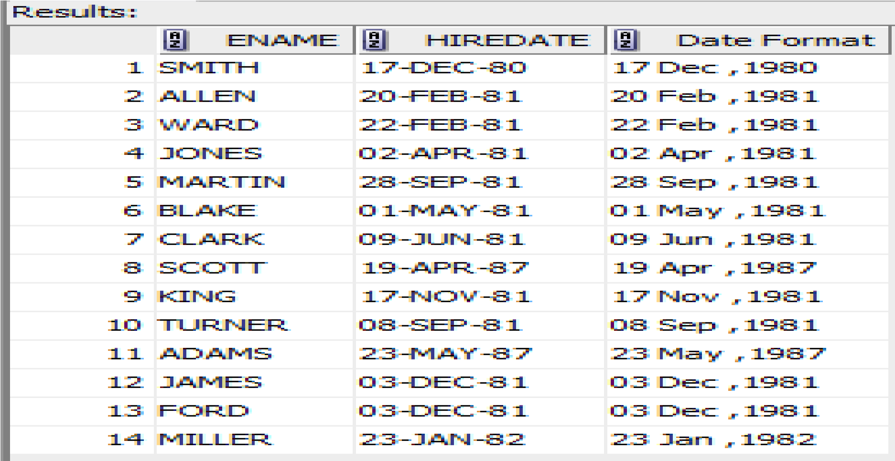

**Q: 9 Query:**



**Output:**



**Q: 10**

**Query:**



**Output:**

